排队长度调查方案设计

小组成员：吴敏毅、马雯菲、马新皓、乔文瑛、唐江渝、王庶人
2018.年11月

- 课题概述
城市交通拥堵是当今各大城市面临的共同问题。为治理交通拥堵，避免因交通控制造成的交通堵塞，必须要实施交通信号的智能控制。城市平面交叉路口的车辆排队长度是实现智能交通信号控制的一个关键参数。故我组考虑通过实地摄像、后期数据统计，实现对排队长度的调查，以期进行交通信号灯配时的优化，并分析排队车队队尾出租车和出租车在排队车流中的占比与最大排队长度的关系。
- 调查目的
- 对比交叉口各方向各车道排队长度的情况，考究该交叉口的信号配时是否合理。
- 分析排队车队队尾出租车和出租车在排队车流中的占比与最大排队长度的关系。
- 踩点
- 针对调查路段建模
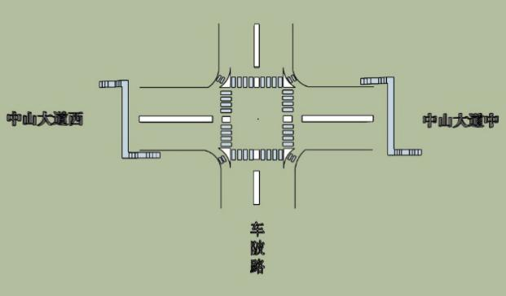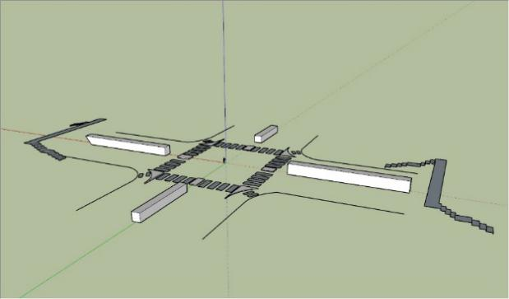
- 确定交通信号灯配时相位：（相位时间待调研时再行采集）
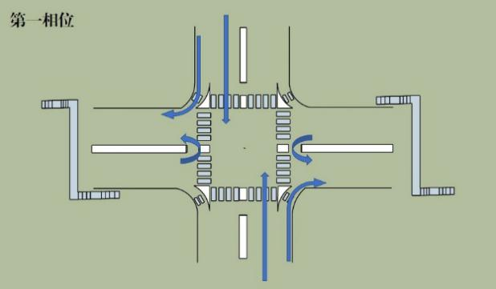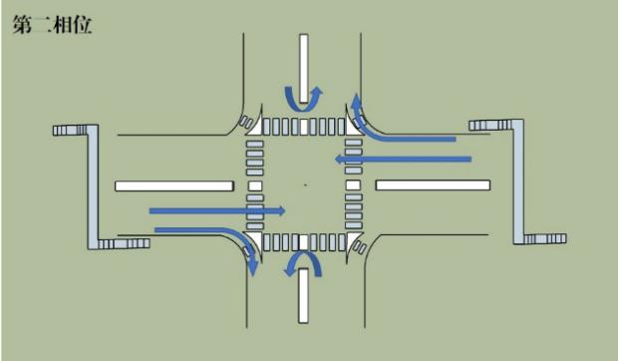
- 踩点发现问题及解决办法：
问题1：
障碍物（树木、天桥）遮挡导致部分车辆排队部分无法观察、计数。
以及观测车陂路时没有清晰的视野，健身房天台的视野有限，排队车辆较多时无法直接观测。
解决方案：
我组成员计划在车陂路各车道均安排一位同学机动，对排队车队末尾进行拍照，通过末尾车辆的形态和拍摄影像进行计数统计，得到整体排队长度。
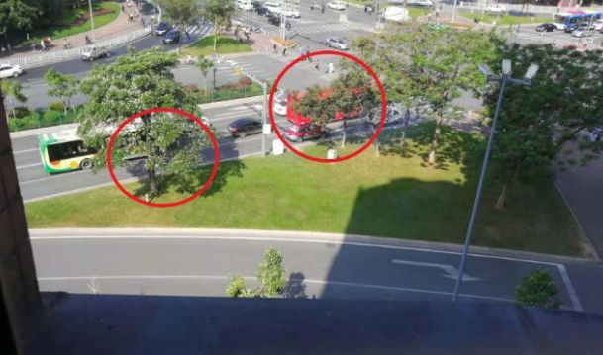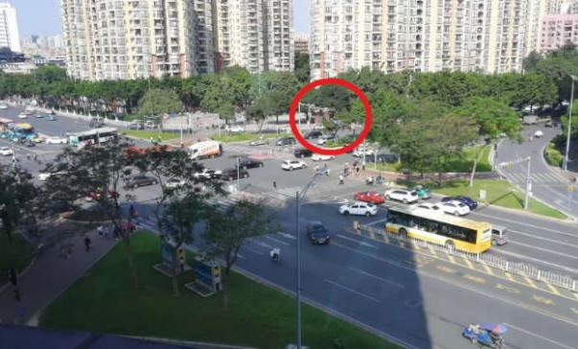
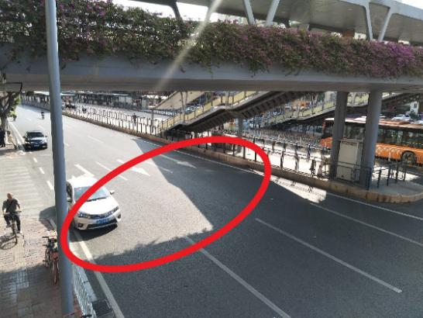
问题2：
BRT车站遮挡，导致在摄像过程中，只能拍摄一部分车道，以及存在两车道变三车道的情况。
解决方案：
我组决定只对该方向的总排队长度进行研究。
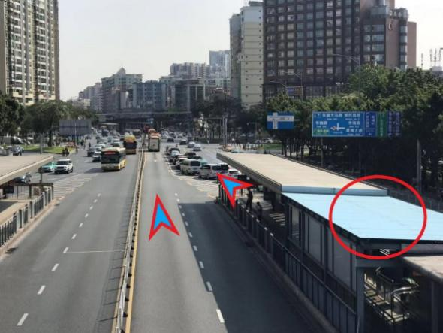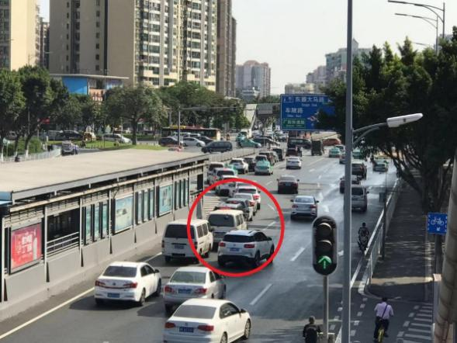
四、调查方案
  - 调查地点：广州市天河区中山大道-车陂路交叉口
  - 调查时间：初拟定在11.22上午
  - 调查人员：吴敏毅（captain）、马雯菲、马新皓、乔文瑛、唐江渝、王庶人
  - 调查内容：信号配时、各车道或者各方向最大排队长度、各排队车队中出租车的占比、排队队尾3至4辆车中出行出租车的频率。
  - 调查设备：手机、相机、三脚架、秒表、计数器，对讲机。
  - 调查手段：
（1）实地摄影
（2）后期对图像进行数据统计
（3）应用所学知识对处理结果进行数学分析、可视化处理
  - 拍摄地点选取：

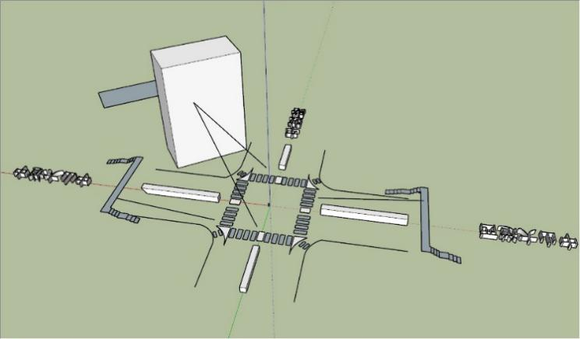

    - 于中山大路旁大厦（丽枫公寓）的健身房窗台上对从车陂路进入交叉口的双向车流进行拍摄，安排两人分别在车陂路的车队末尾进行拍摄，后期处理过程中根据末尾车辆的形态对未能在视频中看到的排队车辆进行记录，从而得到较为精确的排队车辆数。

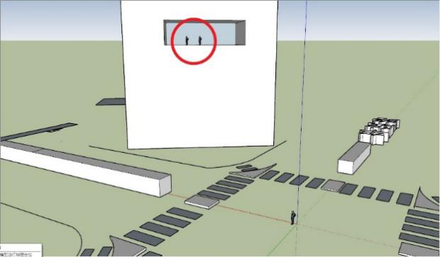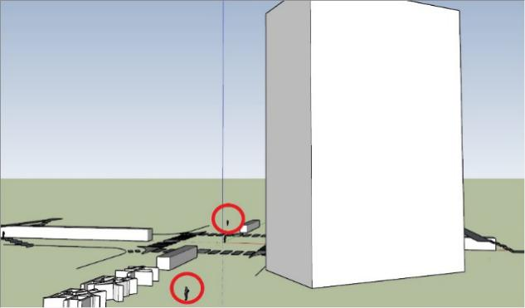
（马雯菲、乔文瑛） （马新皓、唐江渝）

    - 在中山大道的天桥上对中山大道上双向分别进行拍摄，同时对天桥下的视野盲区内的排队车辆进行拍摄。因为小组人手不足和摄影设备数量短缺，且发现BRT线对私家车运行无显著影响，故仅在中山大道BRT车道上的公交不进行数量统计，仅对普通直行，掉头车流进行排队数的统计。

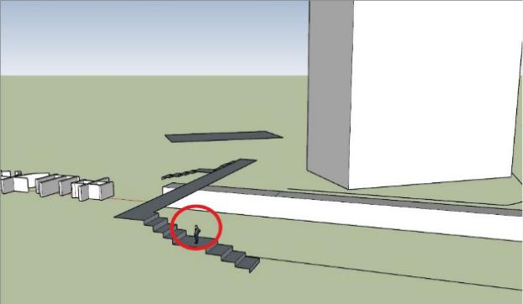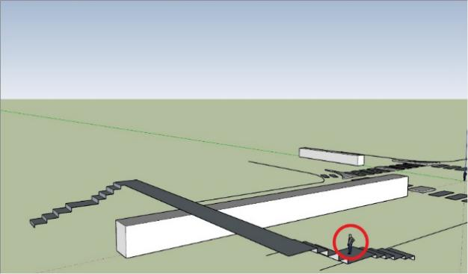
（王庶人） （吴敏毅）

  - 人员分工：（如‘7.拍摄地点选取’的人员分布图示）
乔文瑛、马雯菲：于健身房天台对车陂路双向排队车辆进行拍摄
唐江渝、马新皓：分别于车陂路双向排队尾部对排队车辆进行拍摄
王庶人、吴敏毅：分别于中山大道天桥对中山大道路口处进行拍摄，并对天桥下视
野盲区进行统计

  - 原理设计：

基本假设：考虑到车型复杂性与时间有限，我组以排队车辆数代替实际排队车队的长度进行排队长度的替换测量。

数据可视化：排队长度是随时间连续性变化的物理量。在调查期间，我们通过拍摄各车道实时视频，设定一套针对各车型的长度计算标准，可将所测车辆数转化为实时排队长度。

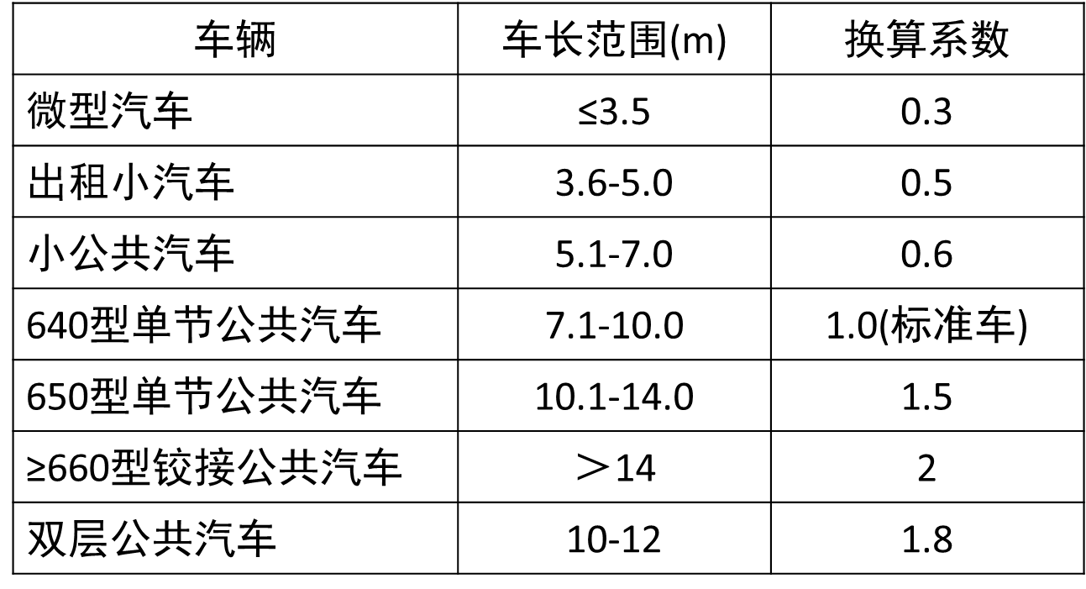

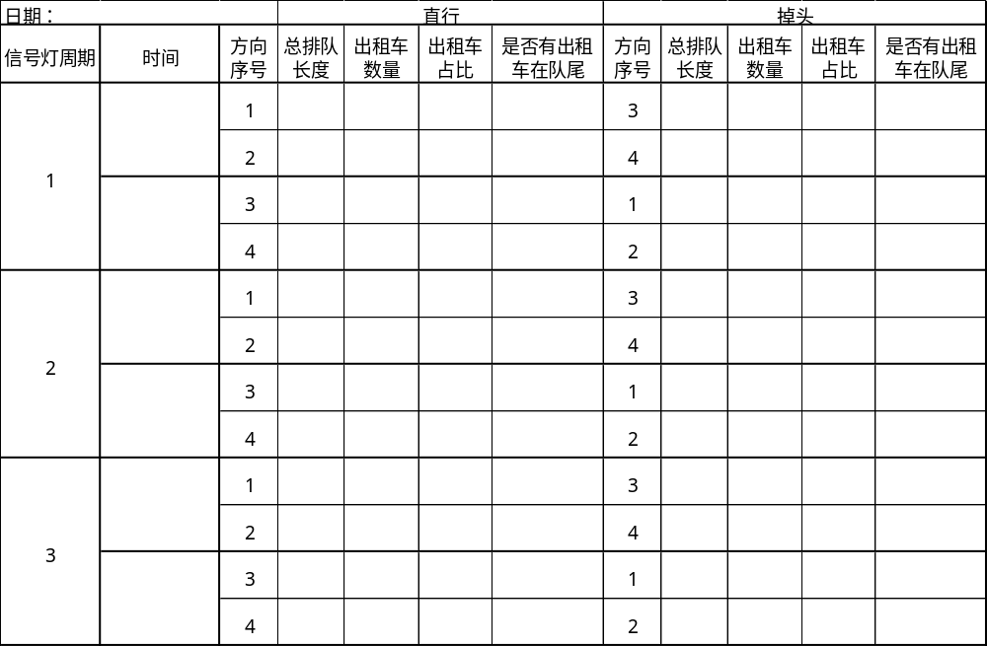
（统计表格模板）

  - 后期工作
- 对视频资料进行人工计数，填入上方表格。
- 运用统计数据计算所测时段各车道的最大排队长度。
- 对比分析在同一时间段上，中山大道路段和车陂路段的最大排队长度，从而探究两个方向的绿信比设置是否合理。
- 对比最大排队长度在早高峰时段和低峰时段的差异。
- 探索出租车在排队车流中的占比与最大排队长度的关系。
- 探索出租车在排队队尾的分布规律与最大排队长度可能存在的关系。
- 利用4，5的结果，通过出租车的GPS信息估算该交叉口车道的最大排队长度，进一步则可以预测路段的拥挤情况。

